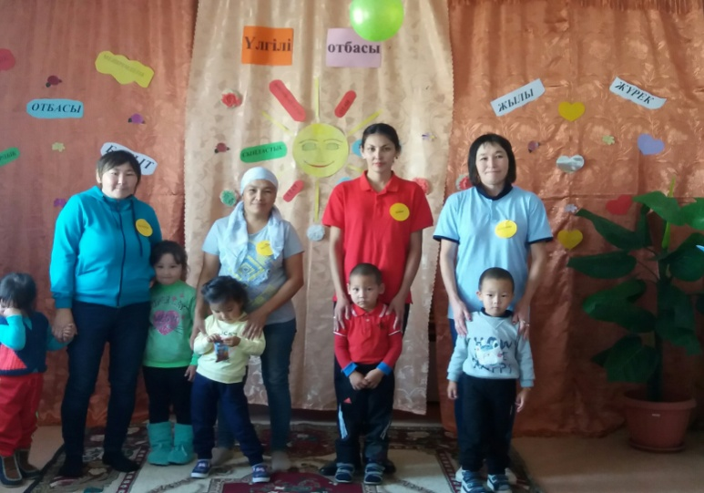

День семьи прошел в Кеноткельской основной школе